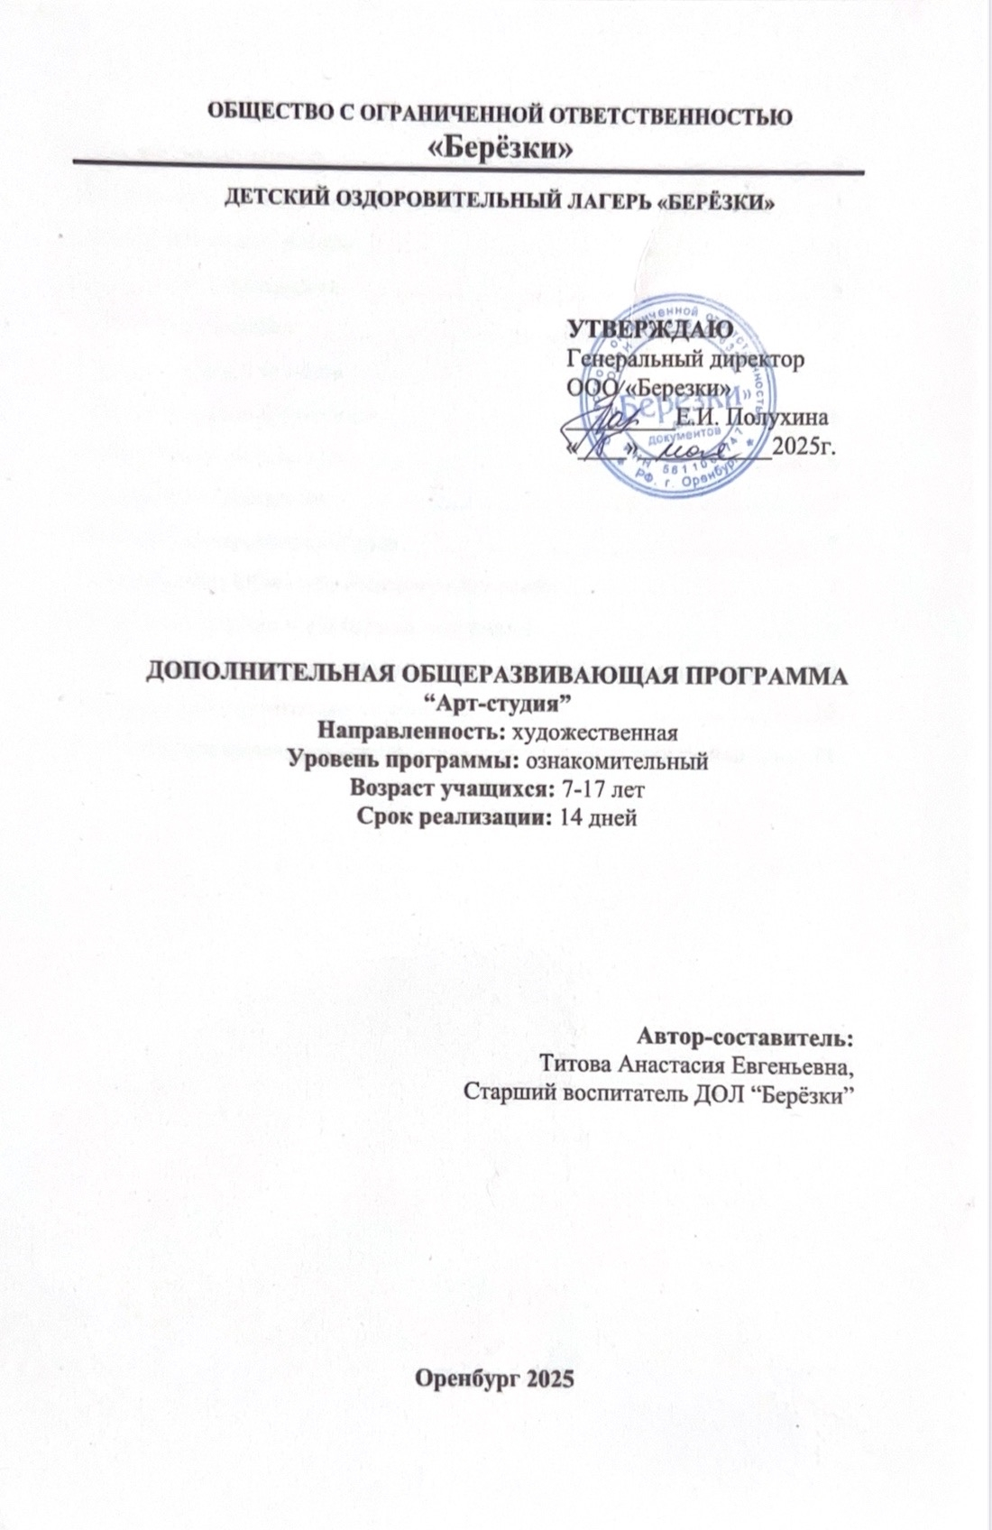
Содержание
1. Пояснительная записка. 3
Направленность и уровень программы 3
Актуальность программы 4
Цель и задачи программы 4
Категория учащихся 5
Формы и режим занятий 5
Срок реализации программы 6
Планируемые результаты 6
2. Содержание программы 7
Учебный (тематический) план 7
Содержание учебного (тематического) плана 7
3. Формы аттестации и оценочные материалы 9
4. Организационно-педагогические условия реализации программы 10
Материально-технические условия 10
Учебно-методическое и информационное обеспечение программы 11

1. Пояснительная записка.

Направленность и уровень программы

Арт-студия – это дополнительная ощеразвивающая программа художественной направленности. Программа направлена на развитие творческих способностей детей через освоение различных техник изобразительного искусства.
В ходе реализации программы участниками будет изучена теоретическая часть:
– Основы изобразительного искусства;
– Знакомство с различными техниками рисования и материалами;
– Изучение принципов композиционного построения.
В ходе реализации программы будет осуществляться практическая деятельность:
– Работа с графическими материалами, техника акварельной живописи, работа с гуашевыми красами;
– Развитие специальных навыков построения перспективы, передачи объема и формы, работы со светом и тенью, создания фактур.
Виды учебной деятельности:
– Практические занятия с выполнение упражнений по изобразительному искусству;
– Интерактивные методики работы, включающие в себя творческие мастерские, мастер-классы, арт-игры и проектную деятельность.
В ходе реализации программы к участникам выдвинуты требования к результатам освоения программы:
– Знать основные техники работы с различными художественными материалами, основы композиции и правила построения рисунка;
– Владеть и уметь работать с различными материалами и инструментами.
Промежуточная аттестация проводится в форме просмотров работ и творческих заданий. Данная программа направлена на развитие творческих способностей участников, развития мелкой моторики и формирования пространственного мышления.

Актуальность программы

В современных условиях развития общества и культуры особую значимость приобретает художественно-эстетическое развитие личности. Программа «Арт-студия» отвечает актуальным запросам современного образования, направленным на формирование творчески развитой личности, способной к самовыражению через изобразительное искусство.
Востребованность программы обусловлена растущим интересом к художественному творчеству среди детей и подростков. В эпоху цифровых технологий особенно важно сохранять и развивать традиционные формы художественного самовыражения, формировать эстетический вкус и развивать творческие способности учащихся.
Целесообразность реализации программы определяется следующими факторами: необходимость художественно-эстетического развития подрастающего поколения, потребность в формировании креативного мышления, важность развития мелкой моторики и пространственного воображения.
Программа «Арт-студия» создает оптимальные условия для раскрытия творческого потенциала учащихся, формирования эстетического восприятия мира и развития художественных способностей в соответствии с современными требованиями к дополнительному образованию.

Цель и задачи программы

Цель программы: создание условий для художественно-эстетического развития личности и формирования творческой индивидуальности обучающихся через освоение различных техник изобразительного искусства.
Задачи программы:
Предметные:
– Освоить базовые техники изобразительного искусства;
– Научиться работать с различными художественными материалами и инструментами;
– Овладеть основами композиции и цветоведения;
– Развить навыки рисунка и живописи;
– Освоить принципы построения перспективы;
– Научиться передавать объём и форму в рисунке.
Метапредметные:
– Развить пространственное мышление;
– Сформировать навыки планирования творческой деятельности;
– Развить аналитические способности при работе с художественными произведениями;
– Развить мелкую моторику и координацию движений.
Личностные:
– Стимулировать творческое самовыражение и уверенность в своих силах;
– Формировать уважительное отношение к труду других людей и ценность командной работы;
– Способствовать формированию активной гражданской позиции через создание социально значимого контента, направленного на решение актуальных проблем общества.

Категория учащихся

Программа "Арт-студия" предназначена для учащихся в возрасте от 7 до 17 лет, которые приехали в детский оздоровительный лагерь "Берёзки". Данная категория детей является ключевой целевой аудиторией программы, так как именно в этом возрасте происходит активное формирование интересов, творческих способностей и критического мышления.
Учащиеся, участвующие в программе, могут быть как начинающими, так и имеющими некоторый опыт в области навыков изобразительного искусства. Программа будет актуальна для тех, кто стремится развить свои навыки в создании творческого продукта.

Формы и режим занятий

В рамках реализации программы предусмотрены разнообразные формы и виды занятий, направленные на всестороннее развитие участников и формирование творческих способностей.
Занятия будут проходить в очном формате обучения, что позволит участникам активно взаимодействовать друг с другом. В ходе реализации программы используются следующие формы и виды занятий: групповая, фронтальная, коллективная.
Программа включает в себя теоретическую часть, практические задания и обсуждения, что обеспечит комплексный подход к обучению.

Срок реализации программы

Срок реализации программы – 14 дней. Объем программы составляет 6 часов, что позволяет участникам глубоко погрузиться в изучаемые темы и получить необходимые знания и навыки в области изобразительного искусства.

Планируемые результаты

Предметные :
– Владение основными техниками рисования (графика, живопись, декоративно-прикладное искусство);
– Умение работать с различными художественными материалами (акварель, гуашь, карандаш);
– Способность комбинировать различные техники в одном произведении;
– Способность выстраивать композицию на листе, понимание законов композиции;
– Владение основами линейной перспективы, умение строить объёмные формы.
Метапредметные:
– Сформировано пространственное представление и способность к объёмному мышлению;
– Умение навыка планировать работу, организовывать рабочее место;
– Развита мелкая моторика рук, координация движений;
Личностные:
– Развиты умения свободно выражать свои идеи и мысли;
– Сформирована способность создавать социально-значимый контент;
– Развитие уверенности в собственных силах;
– Сформировано умение работать в команде и эффективно взаимодействовать с единомышленниками.

2. Содержание программы

Учебный (тематический) план

№ п/п | Наименования раздела, темы | Количество часов |  |  | Формы аттестации (контроля)
№ п/п | Наименования раздела, темы | Всего | Теория | Практика (интерактивные занятия) | Формы аттестации (контроля)
11 | Вводное занятие | 1 | 0,5 | 0,5 | Наблюдение
22 | Основы композиции | 1 | 0,5 | 0,5 | Анализ, выставка работ
33 | Традиционные техники | 1 | 0,5 | 0,5 | Анализ, выставка работ
44 | Смешанные техники | 1 | 0,5 | 0,5 | Анализ, выставка работ
55 | Смешанные техники | 1 | 0,5 | 0,5 | Анализ, выставка работ
66 | Итоговое занятие | 1 | 0,5 | 0,5 | Проектная деятельность
Итого часов |  | 6 | 3 | 3

Содержание учебного (тематического) плана

Тема 1. Водное занятие
Теория: Знакомство с воспитанниками. Инструкция по технике безопасности. Дискуссия о роли художественного искусства в обществе.
Практика: Создание рисунка на заданную педагогом тему.
Тема 2. Основы композиции.
Теория: Знакомство с базовыми понятиями композиции, ритма, движения, цвета и формы в рисунке.
Практика: Создание рисунка, используя полученные навыки композиции, с помощью графических материалов.
Тема 3. Традиционные техники.
Теория: Знакомство с различными видами традиционных техник создания рисунка: работа с акварелью, техника гуашевого рисунка,
Практика: Создание рисунка на заданную педагогом туму используя традиционные техники рисования.
Тема 4. Смешанные техники.
Теория: Изучение смешанных техник создания рисунка по средством создания рисунка использую метод коллажа, аппликации, текстурные техники.
Практика: Создание панно на заданную педагогом тему используя смешанные техники.
Тема 5. Смешанные техники.
Теория: Знакомство с экспериментальными подходами создания рисунка, посредством использования нетрадиционных инструментов: рисование пальцами, губками, природными материалами, создание отпечатков различных текстур.
Практика: Создание креативного изображения используя нетрадиционные материалы для рисования по заданной педагогом темы.
Тема 6. Итоговое занятие
Теория: Подведение итогов по пройденным темам в ходе программы.
Практика: Разработка и создание художественного арт-проекта с использованием различных техник и материалов для реализации работы. Организация Выставки всех работ обучающихся.

3. Формы аттестации и оценочные материалы

Основными формами подведения итогов реализации программы являются комбинированные формы, которые включают в себя беседы/лекции и практические задания, анализ рисунков, создание выставок, а также проектная деятельность, подразумевающая выставку творческих работ.

4. Организационно-педагогические условия реализации программы

Материально-технические условия

Для успешной реализации программы кружка необходимо обеспечить соответствующие материально-технические условия. Мы предлагаем следующие основные аспекты, которые следует учитывать:
1. Помещение: необходимо выделить отдельное помещение, оборудованное для занятий. Это может быть класс или студия, где участники смогут работать над рисунком.
2. Аудиовизуальная техника:
– Проектор и экран: для презентаций и демонстрации работ участников;
– Аудиосистема: динамики и усилители для воспроизведения звука.
3. Дидактические материалы:
– Наглядные пособия: таблицы по цветоведению, схемы построения перспективы, образцы композиций, репродукции произведений искусства;
– Методические материалы: учебники и пособия по изобразительному искусству; альбомы с образцами работ, методические разработки занятий, карточки-задания.
4. Материалы:
– Расходные материалы: бумага различных форматов и плотности, картон, краски (акварель, гуашь, масляные), кисти различных размеров и типов, карандаши (простые и цветные), пастель (сухая и масляная);
– Вспомогательные материалы: палитры, ёмкости для воды, ластики, точилки.
5. Организация пространства:
– Рабочие зоны: удобные столы и стулья для работы в группах или индивидуально;
– Хранение оборудования: полки или шкафы для хранения работ и материалов.
6. Безопасность:
– Электробезопасность: убедиться в исправности электропроводки и наличии средств защиты;
– Пожарная безопасность: наличие огнетушителей и соблюдение правил пожарной безопасности.

Учебно-методическое и информационное обеспечение программы

Дополнительная общеразвивающая программа «Арт-студия» реализуется с использованием современных источников и методических материалов, обеспечивающих высокое качество образовательного процесса и достижение запланированных результатов.
- Нормативно‑правовые акты и документы:
– Конституция Российской Федерации (принята всенародным голосованием 12.12.1993, с изменениями, одобренными в ходе общероссийского голосования 01.07.2020);
– Конвенция о правах ребенка (одобрена Генеральной Ассамблеей ООН 20.11.1989, вступила в силу для СССР 15.09.1990);
– Федеральный закон от 29.12.2012 № 273-ФЗ «Об образовании в Российской Федерации»;
– Приказ Министерства просвещения РФ от 27 июля 2022 г. № 629 «Об утверждении порядка организации и осуществления образовательной деятельности по дополнительным общеобразовательным программам»;
– Санитарные правила СП 2.4.3648‑20 «Санитарно ‑эпидемиологические требования к организациям воспитания и обучения, отдыха и оздоровления детей и молодёжи» (утверждены постановлением Главного государственного санитарного врача РФ от 28.09.2020 № 28);
2. Основная литература
– Шпикалова, Т. Я. Изобразительное искусство и художественный труд: программа 1–4 классы / Т. Я. Шпикалова. — М.: Просвещение, 2023. — 176 с.
– Кузин, В. С. Изобразительное искусство : учебник для учащихся 5–8 классов / В. С. Кузин. — М.: Дрофа, 2022. — 272 с.
– Сокольникова, Н. М. Методика преподавания изобразительного искусства: учебник для студ. высш. пед. учеб. заведений / Н. М. Сокольникова. — М.: Академия, 2021. — 256 с.
– Неменский, Б. М. Изобразительное искусство и художественный труд: программа для 1–9 классов / Б. М. Неменский. — М.: Просвещение, 2023. — 192 с.
3. Дополнительная литература
– Шпикалова, Т. Я. Изобразительное искусство и художественный труд: программа 1–4 классы / Т. Я. Шпикалова. — М.: Просвещение, 2023. — 176 с.
– Кузин, В. С. Изобразительное искусство : учебник для учащихся 5–8 классов / В. С. Кузин. — М.: Дрофа, 2022. — 272 с.
– Сокольникова, Н. М. Методика преподавания изобразительного искусства: учебник для студ. высш. пед. учеб. заведений / Н. М. Сокольникова. — М.: Академия, 2021. — 256 с.
– Неменский, Б. М. Изобразительное искусство и художественный труд: программа для 1–9 классов / Б. М. Неменский. — М.: Просвещение, 2023. — 192 с.

